Nome ……………………………. Data ……………………………………

Disegna gli animali che potresti incontrare fra queste pietre.

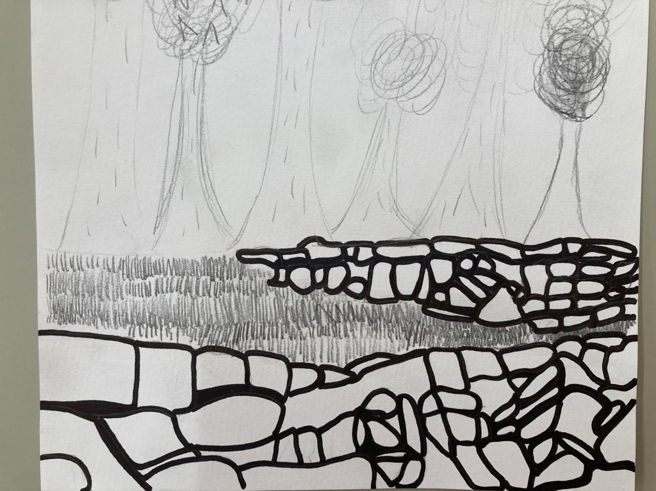

Scrivi i loro nomi:

……………………………. ……………………………… ……………………………….
……………………………. ……………………………… ………………………………
……………………………. ……………………………… ………………………………
……………………………. ……………………………… ……………………………….
……………………………. ……………………………… ………………………………..
……………………………. ……………………………… ………………………………..

